Tööleht “Kuidas koguda raha reisiks ümber maailma?”
Tänases e-tunnis saad teada, kuidas koostada eelarvet ja kuidas säästa raha.

Kasuta töölehte nii:
- enne otseülekannet pane kirja, mille jaoks sina või su pere on raha säästnud
- otseülekande ajal küsi esinejalt küsimusi
- pärast otseülekannet tee ülesandeid

ENNE OTSEÜLEKANNET
Mõtle ja pane kirja, mille jaoks oled sina või sinu pere raha säästnud?
Mille jaoks oled sina või su pere raha säästnud?

OTSEÜLEKANDE AJAL KÜSI KÜSIMUSI
Et saada vastuseid enda jaoks olulistele küsimustele, saad otseülekande ajal esinejale küsimusi esitada. Selleks edasta YouTube’i otseülekande ajal esinejale või palu õpetajal oma küsimus vestlusesse lisada nii: Kaari 12. klass, Kurtna Kool. Kuidas saada presidendiks?
Ole küsimust sõnastades viisakas ja täpne. Sinu küsimusi näevad kõik, kes samal ajal otseülekannet vaatavad. Mida varem jõuad küsimused saata, seda suurema tõenäosusega jõuame vastata.

OTSEÜLEKANDE JÄREL TEE ÜLESANDEID
Ülesanne 1. Pane kirja koht, kuhu tahaksid reisida ja millal.

Reisi sihtkoht ja kuupäevad:

Ülesanne 2. Koosta reisi eelarve. Uuri internetist ja pane eelarve tabelisse kirja, millised oleksid sinu reisikulud ning arvuta kokku, palju sinu reis maksma läheks. Seejärel pane kirja tulud ehk kust saad reisiks vajamineva raha. Arvuta välja tulem (kulud - tulud = tulem), et kontrollida, et sul on piisavalt raha, et reisi eest maksta.
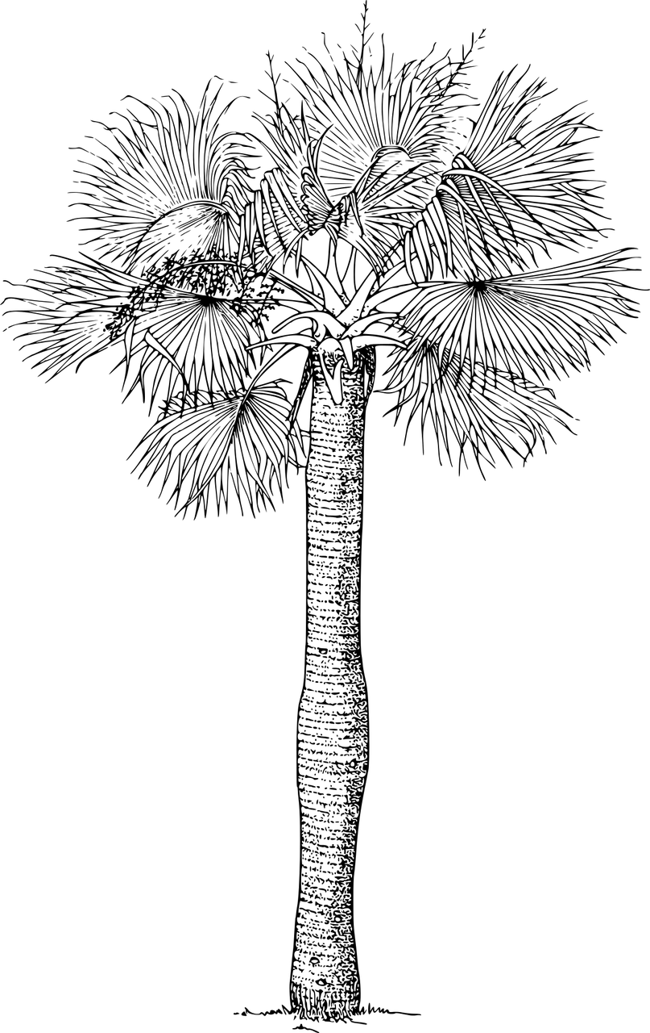
EELARVE
KULU | Summa, EUR
- Transport
NÄITEKS jalgratta rent nädalaks | 15 €
- Ööbimine
- Meelelahutus
- Söök ja jook
- Muud kulud
KULU KOKKU
TULU | Summa, EUR
- Olemasolev raha
- Säästmine
- Kingitused
- Töötasu
- Muu
TULU KOKKU
TULEM

Ülesanne 3. Koosta raha säästmise plaan, et puuduolev reisiraha kokku saada. Märgi tabelisse tähtaeg (kuupäev) ja vajaminev summa (reisi kulud kokku). Otsusta, kas teed raha säästmise plaani aasta, kuu või nädala kaupa. Näide on toodud aasta kaupa. Pane kirja kõik tegevused, kuidas raha koguda saad. Arvuta välja jääk, et näeksid kui palju raha on vaja veel koguda.

NÄIDIS
Reisi kulud kokku: 550 EUR
Tähtaeg: 01.06.2024
Aeg | Tegevus | Summa, EUR | Juba kogutud | Jäänud
2022 | - Olemasolev raha | 100 | 100 | 550-100 = 450
2023 | - Säästmine - iga kuu 10 EUR * 12 kuud = 120 EUR/aastas  - Sünnipäevakingitus | 120  125 | 120+125 =  245 | 450-245 = 205
01.06.2024 | - Säästmine - iga kuu 10 EUR * 5 kuud (jaanuar-mai) = 120 EUR/aastas  - Sünnipäevakingitus | 50  155 | 50+155 =  205 | 205-205 = 0
SÄÄSTUD KOKKU: |  | 550

SÄÄSTMISE PLAAN
Reisi kulud kokku: …………. EUR
Tähtaeg:
Aeg | Tegevus | Summa, EUR | Juba kogutud | Jäänud
KOKKU:

Ülesanne 4. Kontrolli, kas sinu plaan vastab sellele, mis sa panid kirja eelarve tulude osas.

